НАЦІОНАЛЬНИЙ УНІВЕРСИТЕТ БІОРЕСУРСІВ І ПРИРОДОКОРИСТУВАННЯ УКРАЇНИ
КАФЕДРА ІНФОРМАЦІЙНИХ СИСТЕМ І ТЕХНОЛОГІЙ

КУРСОВА РОБОТА
з дисципліни “ТЕХНОЛОГІЯ ПРОЄКТУВАННЯ ТА АДМІНІСТРУВАННЯ БАЗ ДАНИХ”

на тему: ”Облік внутрішньоофісних витрат”

студента 3 курсу
спеціальності “Економічна кібернетика”
Харченко Ю. Б.

Науковий керівник: Мокрієв М. В.,
кандидат економічних наук, доцент

Національна шкала
Кількість балів

Члени комісії:__________________ /____________________
^{(підпис)} ^{(прізвище та ініціали)}
__________________ /____________________
^{(підпис)} ^{(прізвище та ініціали)}
__________________ /____________________
^{(підпис)} ^{(прізвище та ініціали)}

КИЇВ-2021
НАЦІОНАЛЬНИЙ УНІВЕРСИТЕТ БІОРЕСУРСІВ І ПРИРОДОКОРИСТУВАННЯ УКРАЇНИ
ФАКУЛЬТЕТ ІНФОРМАЦІЙНИХ ТЕХНОЛОГІЙ
КАФЕДРА ІНФОРМАЦІЙНИХ СИСТЕМ І ТЕХНОЛОГІЙ
ЛИСТ-ЗАВДАННЯ НА КУРСОВУ РОБОТУ

Студент 3 курсу спеціальності “Економічна кібернетика”

Тема курсової роботи: ”Облік внутрішньоофісних витрат”

Завдання:
1. Формалізувати вимоги до системи
2. Розробити концептуальну та реляційну модель
3. Спроектувати бізнес-логіку системи
4. Реалізувати базу даних
5. Виконати тестування запроектованих та запрограмованих процедур

Терміни та дати виконання, звітування та захисту роботи:
 | Подання ТЗ на перевірку | Подано модель БД на перевірку | Подання готової роботи на реєстрацію та захист
Термін подання | 28 лютого 2021р. | 15 березня 2021р. | 26 квітня 2021р.
Дата подання
Підпис керівника

Завдання видано:  “___”_________2021р.  Науковий керівник Мокрієв М. В.,  кандидат економічних наук, доцент_  __________ / __________________/  (підпис) (ПІБ) | “Прийнято до виконання”: “__”______2021р.  Студент: Харченко Ю. Б.  _______________________ / ______________________/  (підпис) (ПІБ)  Із вимогами до виконання курсової роботи, що вказані у методичних вказівках, ознайомлена  _______________________ / ______________________/  (підпис) (ПІБ)

Зміст
Вступ 5
Розділ1. ПОСТАНОВКА ЗАВДАННЯ 7
1.1. Постановка вимог до автоматизованої інформаційної системи 7
1.2. Аналіз використовуваного програмного забезпечення 8
Розділ2. МОДЕЛЬ БАЗИ ДАНИХ 11
2.1. Концептуальна модель 11
2.2. Реляційна модель бази даних 15
Розділ3. ОБ’ЄКТИ БАЗИ ДАНИХ 20
3.1. Представлення 20
3.2. Запити до бази даних 23
3.3. Збережені процедури та тригери 24
3.4. Тестування системи 27
3.5. Прототипи форм графічного інтерфейсу 30
Висновки 33
Список використаних джерел 34
Додаток А. Технічне завдання 35
1. Загальні положення 35
1.1. Найменування продукту 35
1.2. Призначення розробки та область застосування 35
1.3. Мета 35
1.4. Найменування розробника та замовника. 35
2. Підстава для розробки 36
2.1. Документ на підставі якого ведеться розробка 36
3. Вимоги до системи 36
3.1. Вимоги до функціональних характеристик. 36
3.1.1. Загальні вимоги 36
3.1.1. Склад виконуваних функцій 36
3.1.2. Організація вхідних і вихідних даних 37
3.1.3. Часові характеристики і розмір пам'яті, необхідної для роботи програми. 37
3.2. Вимоги до надійності. 38
3.2.1. Вимоги до надійного функціонування 38
3.2.2. Контроль вхідної і вихідної інформації 38
3.2.3. Час відновлення після відмови. 39
3.3. Умови експлуатації і збереження 39
3.4. Вимоги до інформаційної і програмної сумісності. 39
3.4.1. Вимоги до методів рішення і мов програмування 39
3.4.2. Вимоги до системи програмних засобів. 39
3.5. Вимоги до складу і параметрів технічних засобів. 40

Вступ
Важливою галуззю застосування баз даних є ERP системи.
ERP (Enterprise Resource Planning) - корпоративна інформаційна система (КІС), призначена для автоматизації обліку й керування. Зазвичай ERP-системи будуються за модульним принципом і в тому або іншому ступені охоплюють всі ключові процеси діяльності компанії [1].
Одним з таких модулів ERP-системи може бути модуль обліку та керування витратами. В запропонованій роботі ми розглянемо прототип такого модуля на прикладі задачі автоматизації процесу обліку внутрішньоофісних витрата та функцій керування цим процесом.
Предметну область задачі можна описати за допомогою Use Case діаграми прецедентів (сценаріїв) використання (Мал. 1). [2] [3]
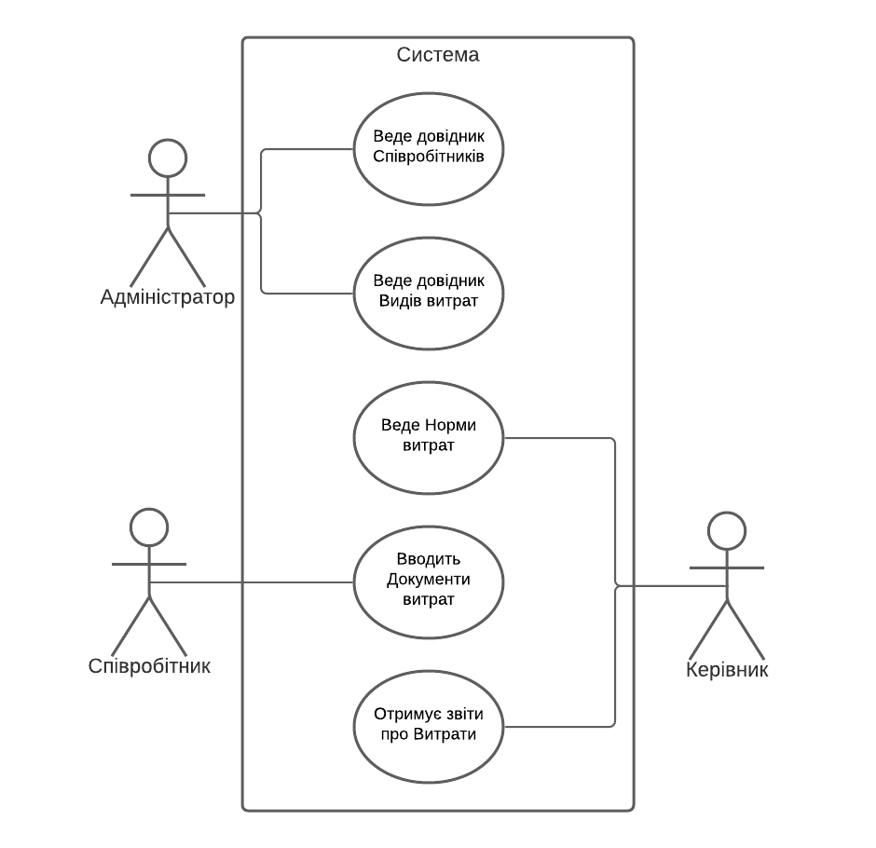
Мал. 1. Діаграма прецедентів [4]

Основною метою курсової роботи є дослідження особливостей проектування та реалізації бази даних модуля автоматизації процесу обліку внутрішньоофісних витрата та функцій керування процесом.
Мета курсової роботи може бути досягнута шляхом виконання завдань:
- На основі опису предметної області формалізувати вимоги до системи.
- Виконати аналіз та обрати програмне забезпечення для реалізації бази даних.
- Розробити концептуальну та реляційну модель бази даних.
- Спроектувати бізнес-логіку системи.
- Реалізувати базу даних на вибраному програмному забезпеченні.
- Заповнити базу даних тестовими даними.
- Створити прототип інтерфейсу для роботи з базою даних.
- Виконати тестування запроектованих та запрограмованих процедур та функцій.
Логіка роботи зумовила таку структуру курсової роботи: вступ, 3 розділи, висновки, список використаних джерел із 21 найменування, 1 додаток. Загальний обсяг 40 сторінок.
Матеріали курсової роботи публічно доступні в репозиторії git https://github.com/youryharchenko/cwork01.

ПОСТАНОВКА ЗАВДАННЯ

Постановка вимог до автоматизованої інформаційної системи
Система призначається для збору, обробки та відображення даних про внутрішньоофісні витрати. Реалізація системи передбачає автоматизацію введення первинних документів про внутрішньоофісні витрати, процедур нормування витрат по підрозділах та видах витрат, формування необхідних для функцій управління та обліку звітів. Система може бути впроваджена для використання в малих та середніх установах, організаціях і підприємствах.
Система дозволить підвищити ефективність роботи співробітників офісів, відповідальних за облік внутрішньоофісних витрат, забезпечить точність та своєчасність інформації для бухгалтерського обліку, зробить процес внутрішньоофісних витрат прозорим, контрольованим та керованим.
Система має забезпечувати:
- можливість дистанційної роботи з робочих станцій локальної та глобальної мережі підприємства;
- інтерфейс користувача, що не залежить від операційної системи;
- постійний доступ користувачів до системи;
- оптимальне збереження даних (за обсягом та структурою);
- аутентифікацію користувачів та захист інформації від несанкціонованого доступу;
- надійне збереження даних та можливість відновлення даних у випадку непередбачуваних збоїв системи;
- створення архівів даних, що не використовуються протягом визначеного терміну;
- можливість модернізації системи через зміну функціональних потреб користувача або модернізацію обладнання.
Система має реалізовувати такі функції:
- ведення переліку співробітників офісу, яким надано право робити внутрішньоофісні витрати;
- ведення дворівневої структури офісу: офіс — відділи;
- ведення класифікатора внутрішньоофісних витрат;
- ведення нормативної бази внутрішньоофісних витрат;
- підтримка розмежування адміністративних та користувацьких прав щодо ведення нормативів внутрішньоофісних витрат;
- облік первинних документів про внутрішньоофісні витрати, обробка зміни станів документів (“workflow”);
- контроль та реагування на події пов’язані з порушенням норм внутрішньоофісних витрат;
- формування звітів для бухгалтерського обліку та управлінських функцій;
- ведення архіву документів та нормативів минулих періодів.
Вхідними даними є:
- дані про дворівневу структури офісу;
- перелік співробітників офісу, яким надано право робити внутрішньоофісні витрати;
- класифікатор внутрішньоофісних витрат;
- нормативна база внутрішньоофісних витрат;
- дані первинних документів про внутрішньоофісні витрати.
Вхідні дані можуть бути введені через екранні форми або завантажені з текстових файлів імпорту визначених форматів.
Вихідними даними є:
- екранні форми, які відображають результати запитів до бази даних;
- звіти, які можуть бути отримані як файли в форматі pdf;
- експорту даних в текстові файли визначених форматів.

Аналіз використовуваного програмного забезпечення
Порівняємо можливі варіанти для вибору системи управління базами даних для нашої задачі.
Виходячи з власного досвіду застосування баз даних та цілей курсової роботи обмежимо широке різноманіття систем чотирма варіантами:
Oracle [5], MS SQL Server [6], PostgreSQL [7], MySQL [8].
Табл. 1.1
 | Oracle | MS SQL Server | PostgreSQL | MySQL
Розробник | Oracle Corporation | Sybase (до 1995),  Microsoft Corporation | PostgreSQL Global Development Group | MySQL AB (до 2008),  Sun  Microsystems (до 2010),  Oracle Corporation
Ліцензія | Proprietary | Proprietary | PostgreSQL License,  Free and open-source | GPLv2 або proprietary
Перший випуск | 1979 | 1989 | 1996 | 1995
Останній стабільний випуск | 2020 | 2019 | 2021 | 2021
Репозиторій | - | - | https://git.postgresql.org/gitweb/?p=postgresql.git | https://github.com/mysql/mysql-server
Процедурна мова | PL/SQL | Transact-SQL | PL/pgSQL | SQL/PSM
Операційні системи | Linux, Windows, Unix | Windows, Linux | Cross-platform | Cross-platform
Об'єктно-реляційна база даних | Так | Так | Так | Ні
Сайт | https://oracle.com/database | https://www.microsoft.com/sql-server | https://www.postgresql.org/ | https://www.mysql.com/

Проведений порівняльний аналіз вибраних систем керування базами даних дає нам можливість зробити такі висновки:
- кожна з перелічених вище систем може бути використана для бази даних нашої задачі;
- Oracle та MS SQL Server мають бути відхилені з причини способу їхнього ліцензування — власницька (proprietary) ліцензія;
- необхідно додатково аргументувати вибір між PostgreSQL та MySQL.
Вибір на користь MySQL зроблено з таких причин:
- автор має досвід використання PostgreSQL в реальних проєктах;
- виконання курсової роботи має передбачати вивчення чогось нового;
- застосовування MySQL в проєкті буде певним викликом та додатковою мотивацією до роботи;
- до оренди звичайного веб-хостингу MySQL додається безкоштовно.

МОДЕЛЬ БАЗИ ДАНИХ

Концептуальна модель
Виходячи з опису предметної області задачі можна виділити в ній такі головні сутності:
- Співробітник — працівники підприємства, які мають право робити офісні витрати в межах норм та вносити в систему обліку документи про ці витрати;
- Відділ — підрозділи підприємства (передбачається спрощена дворівнева структура — підприємство-підрозділ);
- Вид витрат — класифікатор витрат (кожна офісна витрата належить до певного виду, за яким формується норма витрат);
- Норма витрат — конкретні норми витрат на певний період (місяць) по визначеному виду витрат для кожного відділу (вимірюються в гривнях);
- Квитанція про витрати — первинні документи витрат, на підставі яких здійснюється облік офісних витрат та контроль за дотриманням норм витрат.
Для забезпечення виконання функцій системи сутності присвоюються необхідні атрибути.
Результат аналізу предметної області, виділення основних сутностей та присвоєння їм необхідних атрибутів викладено в таблиці 2.1.
Таблиця 2.1
Employee (Співробітник) | First Name (Ім’я)  Last Name (Прізвище)  Email (Електронна адреса)
Department (Відділ) | Name (Назва)
Kinds of Purchase (Вид витрат) | Name (Назва)  Description (Опис)
Norm (Норма витрат) | Year (Рік)  Month (Місяць)  Amount (Сума місячної норми)
Receipt (Квитанція про витрати) | Date (Дата)  Amount (Сума квитанції)  Description (Опис)

Технічні атрибути сутностей додаються для більш ефективного керування даними. Такими атрибутами можуть бути:
- ID (Ідентифікатор) — унікальний ідентифікатор екземпляру сутності;
- Created At (Час створення) — відмітка системи про час створення екземпляру сутності:
- Uptated At (Час зміни) — відмітка системи про час останньої зміни екземпляру сутності;
- Status (Стан екземпляру сутності) — атрибут, який відображає стан екземпляру сутності (наприклад: “Чернетка”, “Активний”, “Неактивний”, “Архівний” тощо).
Предметна область та вимоги до функцій системи визначають ролі, які сутності відіграють в проектованій моделі [9].
Співробітники, Відділи та Квитанції про витрати відображають об’єкти реального світу — кожному такому об’єкту предметної області створюється відповідний екземпляр в системі.
Екземпляри сутностей Види витрат та Норми витрат є інформаційними об’єктами. Вони необхідні в системі для реалізації бізнес-правил та бізнес-процесів.
Бізнес-правила та бізнес-процеси визначаються через формалізовані зв’язки між сутностями:
Співробітник працює у Відділі — відображає відношення 1 до багатьох між сутностями Відділ та Співробітник;
Департамент має Норму витрат з певного Виду витрат — відображає відношення багато до багатьох між сутностями Департамент та Вид витрат;
Співробітник вніс Квитанцію про витрати в межах певної Норми витрат — відображає відношення багато до багатьох між сутностями Співробітник та Норма витрат.
Підсумок формалізації зв’язків між сутностями моделі викладено в таблиці 2.2.
Таблиця 2.2
Department (Відділ) - Employee (Співробітник) | 1 to Many | Employee (Співробітник) обов’язково належить Department (Відділ),  відділ може бути без Employee (Співробітник).
Department (Відділ) - Kinds of Purchase (Види витрат) | Many to Many | Norm (Норми витрат) реалізує відношення багатьох до багатьох між Department (Відділ) та Kinds of Purchase (Види витрат),  кожна Norm (Норми витрат) обов’язково належить Department (Відділ) та класифікується Kinds of Purchase (Види витрат),  Department (Відділ) та Kinds of Purchase (Види витрат) можуть не мати Norm (Норми витрат).
Employee (Співробітник) - Norm (Норми витрат) | Many to Many | Receipt (Квитанція про витрати) реалізує відношення багатьох до багатьох між Employee (Співробітник) та Norm (Норми витрат),  кожен Receipt (Квитанція про витрати) обов’язково належить Employee (Співробітник) та посилається на відповідну Norm (Норми витрат),  Employee (Співробітник) та Norm (Норми витрат) можуть не мати Receipt (Квитанція про витрати).
Концентрованим результатом концептуальної моделі є ER-діаграма, на якій в графічній формі зображено сутності та відношення між ними (Мал 2.1).
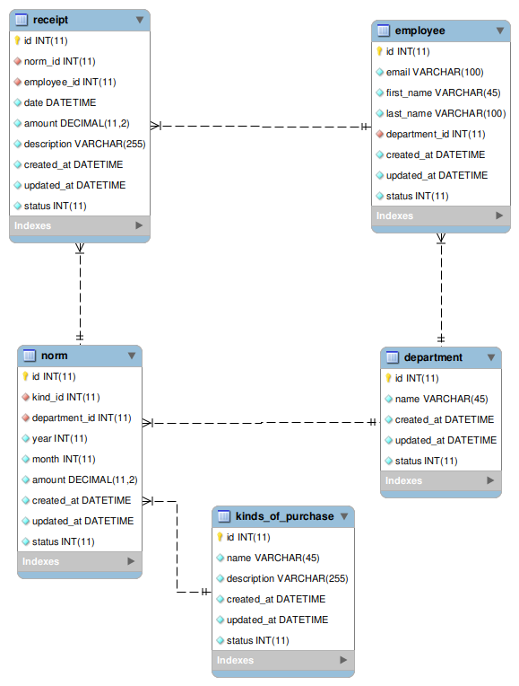
Мал. 2.1

Реляційна модель бази даних
В цьому підрозділі опишемо процес створення реляційної моделі бази даних маючи за основу вимоги до системи та створену в попередньому підрозділі концептуальну модель [10].
Наша концептуальна модель вже приведена, як мінімум, до третьої нормальної форми [11]. Тому процес створення реляційної моделі полягає в перетворенні сутностей концептуальної моделі в таблиці (tables) реляційної, атрибутів — в стовпці (columns) та зв’язків в зовнішні ключі (foreign keys).
Наступний крок — виходячи з вимог до системи визначити потрібні первинні ключі (primary keys), індекси (indexes) та обмеження цілісності (constraints) [13].
Вся текстова інформація в нашій моделі буде представлена як utf-8.
В якості підсистеми зберігання та обробки даних MySQL будемо використовувати InnoDB, що забезпечить можливість застосування транзакцій бази даних [12].
В усіх створюваних таблицях на основі технічних атрибутів будуть створені технічні стовпці:
- id — числовий сурогатний первинний ключ, який заповнюється системою автоматично при створенні рядка таблиці,
- created_at — часова відмітка створення рядка в таблиці, яка заповнюється поточним значенням дати та часу при створенні рядка таблиці,
- updated_at — часова відмітка модифікації рядка в таблиці, яка заповнюється поточним значенням дати та часу при створенні та модифікації рядка таблиці,
- status — ознака стану рядка в таблиці.
Послідовність створення елементів реляційної моделі така — від простих та незалежних до більш складних та залежних сутностей.
Прості і незалежні сутності — це Department (Відділ) та Kinds of Purchase (Види витрат).
Таблиця department.
Код SQL DDL створення таблиці:
CREATE TABLE `department` (
`id` int(11) NOT NULL AUTO_INCREMENT,
`name` varchar(45) NOT NULL,
`created_at` datetime NOT NULL DEFAULT CURRENT_TIMESTAMP,
`updated_at` datetime NOT NULL DEFAULT CURRENT_TIMESTAMP ON UPDATE CURRENT_TIMESTAMP,
`status` int(11) NOT NULL DEFAULT '0',
PRIMARY KEY (`id`)
) ENGINE=InnoDB AUTO_INCREMENT=0 DEFAULT CHARSET=utf8
Таблиця kinds_of_purchase.
Код SQL DDL створення таблиці:
CREATE TABLE `kinds_of_purchase` (
`id` int(11) NOT NULL AUTO_INCREMENT,
`name` varchar(45) NOT NULL,
`description` varchar(255) NOT NULL,
`created_at` datetime NOT NULL DEFAULT CURRENT_TIMESTAMP,
`updated_at` datetime NOT NULL DEFAULT CURRENT_TIMESTAMP ON UPDATE CURRENT_TIMESTAMP,
`status` int(11) NOT NULL DEFAULT '0',
PRIMARY KEY (`id`)
) ENGINE=InnoDB AUTO_INCREMENT=0 DEFAULT CHARSET=utf8
Наступна сутність Employee (Співробітник).
Вона залежить від сутності Department (Відділ) тому в таблиці employee буде створено стовпчик department_id на основі якого буде визначено зовнішній ключ до таблиці department, цей стовпчик буде проіндексовано для ефективного зв’язування цих двох таблиць.
Стовпчик email буде визначено як унікальний індекс, що забезпечить унікальність адреси електронної пошти для кожного співробітника.
Код SQL DDL створення таблиці:
CREATE TABLE `employee` (
`id` int(11) NOT NULL AUTO_INCREMENT,
`email` varchar(100) NOT NULL,
`first_name` varchar(45) NOT NULL,
`last_name` varchar(100) NOT NULL,
`department_id` int(11) NOT NULL,
`created_at` datetime NOT NULL DEFAULT CURRENT_TIMESTAMP,
`updated_at` datetime NOT NULL DEFAULT CURRENT_TIMESTAMP ON UPDATE CURRENT_TIMESTAMP,
`status` int(11) NOT NULL DEFAULT '0',
PRIMARY KEY (`id`),
UNIQUE KEY `email_UNIQUE` (`email`),
KEY `fk_employee_department_idx` (`department_id`),
CONSTRAINT `fk_employee_department` FOREIGN KEY (`department_id`) REFERENCES `department` (`id`) ON DELETE NO ACTION ON UPDATE NO ACTION
) ENGINE=InnoDB AUTO_INCREMENT=0 DEFAULT CHARSET=utf8
Сутність Norm (Норма витрат) залежить від сутностей Department (Відділ) та Kinds of Purchase (Види витрат) тому в таблиці norm будуть створені стовпчики department_id та kind_id на основі яких будуть визначені зовнішні ключі до таблиць department та kinds_of_purchase, ці стовпчики буде проіндексовано для ефективного зв’язування з відповідною таблицею.
Для комбінації стовпчиків year, month, kind_id, department_id буде визначено унікальний індекс, що забезпечить єдину норму для Відділу за певним Видом витрат в конкретні місяць та рік.
Код SQL DDL створення таблиці:
CREATE TABLE `norm` (
`id` int(11) NOT NULL AUTO_INCREMENT,
`kind_id` int(11) NOT NULL,
`department_id` int(11) NOT NULL,
`year` int(11) NOT NULL,
`month` int(11) NOT NULL,
`amount` decimal(11,2) NOT NULL,
`created_at` datetime NOT NULL DEFAULT CURRENT_TIMESTAMP,
`updated_at` datetime NOT NULL DEFAULT CURRENT_TIMESTAMP ON UPDATE CURRENT_TIMESTAMP,
`status` int(11) NOT NULL DEFAULT '0',
PRIMARY KEY (`id`),
UNIQUE KEY `year_month_UNIQUE` (`year`,`month`,`kind_id`,`department_id`),
KEY `fk_norm_kind_idx` (`kind_id`),
KEY `fk_norm_department_idx` (`department_id`),
CONSTRAINT `fk_norm_department` FOREIGN KEY (`department_id`) REFERENCES `department` (`id`) ON DELETE NO ACTION ON UPDATE NO ACTION,
CONSTRAINT `fk_norm_kind` FOREIGN KEY (`kind_id`) REFERENCES `kinds_of_purchase` (`id`) ON DELETE NO ACTION ON UPDATE NO ACTION
) ENGINE=InnoDB AUTO_INCREMENT=0 DEFAULT CHARSET=utf8
І остання сутність Receipt (Квитанція про витрати) залежить від сутностей Employee (Співробітник) та Norm (Норма витрат) тому в таблиці receipt будуть створені стовпчики employee_id та norm_id на основі яких будуть визначені зовнішні ключі до таблиць employee та norm, ці стовпчики буде проіндексовано для ефективного зв’язування з відповідною таблицею.
Код SQL DDL створення таблиці:
CREATE TABLE `receipt` (
`id` int(11) NOT NULL AUTO_INCREMENT,
`norm_id` int(11) NOT NULL,
`employee_id` int(11) NOT NULL,
`date` datetime NOT NULL DEFAULT CURRENT_TIMESTAMP,
`amount` decimal(11,2) NOT NULL,
`description` varchar(255) NOT NULL,
`created_at` datetime NOT NULL DEFAULT CURRENT_TIMESTAMP,
`updated_at` datetime NOT NULL DEFAULT CURRENT_TIMESTAMP ON UPDATE CURRENT_TIMESTAMP,
`status` int(11) NOT NULL DEFAULT '0',
PRIMARY KEY (`id`),
KEY `fk_receipt_norm_idx` (`norm_id`),
KEY `fk_receipt_employee_idx` (`employee_id`),
CONSTRAINT `fk_receipt_employee` FOREIGN KEY (`employee_id`) REFERENCES `employee` (`id`) ON DELETE NO ACTION ON UPDATE NO ACTION,
CONSTRAINT `fk_receipt_norm` FOREIGN KEY (`norm_id`) REFERENCES `norm` (`id`) ON DELETE NO ACTION ON UPDATE NO ACTION
) ENGINE=InnoDB AUTO_INCREMENT=2 DEFAULT CHARSET=utf8

ОБ’ЄКТИ БАЗИ ДАНИХ

Представлення
Представлення (View) це збережений результатний набір запиту. Він доступний як віртуальна таблиця, що складається з результатів запиту [14].
Група представлень, які спрощують доступ тільки до активних рядків в таблицях:
CREATE OR REPLACE VIEW `kinds_of_purchase_active` AS
SELECT * FROM `kinds_of_purchase` WHERE `status` = 1;
CREATE OR REPLACE VIEW `department_active` AS
SELECT * FROM `department` WHERE `status` = 1;
CREATE OR REPLACE VIEW `employee_active` AS
SELECT * FROM `employee` WHERE `status` = 1;
CREATE OR REPLACE VIEW `norm_active` AS
SELECT * FROM `norm` WHERE `status` = 1;
CREATE OR REPLACE VIEW `receipt_active` AS
SELECT * FROM `receipt` WHERE `status` = 1;
Група представлень, які дають перегляд активних записів об’єднаних таблиць через їх зовнішні ключі:
CREATE OR REPLACE VIEW `employee_active_info` AS
SELECT
`e`.`id` AS `id`,
`e`.`email` AS `email`,
`e`.`first_name` AS `first_name`,
`e`.`last_name` AS `last_name`,
`e`.`department_id` AS `department_id`,
`d`.`name` AS `department_name`
FROM `employee` AS `e` JOIN `department` AS `d` ON `e`.`department_id` = `d`.`id`
WHERE `e`.`status` = 1 AND `d`.`status` = 1;
CREATE OR REPLACE VIEW `department_active_info` AS
SELECT
`d`.`id` AS `id`,
`d`.`name` AS `name`,
COUNT(`e`.`id`) AS `count_employee`
FROM `department_active` `d` JOIN `employee_active` `e` ON `d`.`id` = `e`.`department_id`
GROUP BY `d`.`id`, `d`.`name`;
CREATE OR REPLACE VIEW `norm_active_info` AS
SELECT
`n`.`id` AS `id`,
`n`.`kind_id` AS `kind_id`,
`k`.`name` AS `kind_name`,
`n`.`department_id` AS `department_id`,
`d`.`name` AS `department_name`,
`n`.`year` AS `year`,
`n`.`month` AS `month`,
`n`.`amount` AS `amount`
FROM `norm` AS `n` JOIN `department` AS `d` ON `n`.`department_id` = `d`.`id`
JOIN `kinds_of_purchase` AS `k` ON `n`.`kind_id` = `k`.`id`
WHERE `n`.`status` = 1 AND `d`.`status` = 1 AND `k`.`status` = 1;
CREATE OR REPLACE VIEW `receipt_active_info` AS
SELECT
`r`.`id` AS `id`,
`r`.`date` AS `date`,
`r`.`amount` AS `amount`,
`r`.`description` AS `description`,
`n`.`year` AS `year`,
`n`.`month` AS `month`,
`r`.`norm_id` AS `norm_id`,
`n`.`kind_id` AS `kind_id`,
`n`.`kind_name` AS `kind_name`,
`r`.`employee_id` AS `employee_id`,
CONCAT(`e`.`last_name`, ' ', `e`.`first_name`) AS `employee_name`,
`e`.`department_id` AS `department_id`,
`e`.`department_name` AS `department_name`
FROM `receipt` AS `r` JOIN `employee_active_info` AS `e` ON `r`.`employee_id` = `e`.`id`
JOIN `norm_active_info` AS `n` ON `r`.`norm_id` = `n`.`id`
WHERE `r`.`status` = 1;
Представлення, яке рахує суму витрат по кожному відділу, за кожен місяць, по встановленій на цей місяць нормі витрат:
CREATE OR REPLACE VIEW `sum_receipt_active_by_month_department_norm` AS
SELECT
`r`.`year` AS `year`,
`r`.`month` AS `month`,
`r`.`department_id` AS `department_id`,
`r`.`department_name` AS `department_name`,
`r`.`norm_id` AS `norm_id`,
`r`.`kind_name` AS `kind_name`,
sum(`r`.`amount`) AS `amount`
FROM `receipt_active_info` `r`
GROUP BY
`r`.`year`,
`r`.`month`,
`r`.`department_id`,
`r`.`department_name`,
`r`.`norm_id`,
`r`.`kind_name`;

Запити до бази даних
Для формування звітів бухгалтерського обліку та управлінських функцій створимо необхідні запити до база даних [15].
Запит про відділи, які проводили внутрішньо офісні витрати, та на які
суми було здійснено таких витрат:
SELECT
`r`.`department_id` AS `ІД`,
`r`.`department_name` AS `Відділ`,
sum(`r`.`amount`) AS `Сума`
FROM `receipt_active_info` `r`
GROUP BY
`r`.`department_id`,
`r`.`department_name`;
Запит про витрати, які перевищили граничну норму (які відділи це
зробили):
SELECT
`s`.`department_id` AS `ІД`,
`s`.`department_name` AS `Відділ`,
`s`.`kind_name` AS `Вид витрат`,
`s`.`year` AS `Рік`,
`s`.`month` AS `Місяць`,
`s`.`amount` AS `Сума витрат`,
`n`.`amount` AS `Норма витрат`
FROM
`sum_receipt_active_by_month_department_norm` `s`
JOIN `norm_active` `n` ON `s`.`norm_id` = `n`.`id`
WHERE `s`.`amount` > `n`.`amount`;
Запит про звіт витрат за цей календарний місяць:
SELECT
`r`.`department_name` AS `Відділ`,
`r`.`kind_name` AS `Вид витрат`,
`r`.`employee_name` AS `Співробітник`,
`r`.`amount` AS `Сума витрат`
FROM `receipt_active_info` `r`
WHERE `r`.`year` = YEAR(CURDATE()) AND `r`.`month` = MONTH(CURDATE()) ;
Запит про відносні витрати кожного відділу (на одного працівника):
SELECT
`r`.`department_id` AS `ІД`,
`r`.`department_name` AS `Відділ`,
sum(`r`.`amount`)/`d`.`count_employee` AS `Сума витрат на одного співробітника`
FROM `receipt_active_info` `r` JOIN `department_active_info` `d` ON `r`.`department_id` = `d`.`id`
GROUP BY
`r`.`department_id`,
`r`.`department_name`;

Збережені процедури та тригери
Логіки обробки даних на рівні бази даних реалізується через такі об’єкти як збережені процедури та тригери [16] [17].
Збережена процедура, яка переносить позитивні залишки активного місяця на норми іншого місяця по всіх відділах за видами витрат. Робить норми витрат місяця, на який перенесено залишки, активними.
CREATE PROCEDURE `activate_norm_with_remainder` (
IN from_year INT,
IN from_month INT,
IN to_year INT,
IN to_month INT
)
BEGIN
UPDATE
`norm` `nt`,
(
SELECT
`nf`.`year`,
`nf`.`month`,
`nf`.`kind_id`,
`nf`.`department_id`,
`nf`.`amount` - COALESCE(`s`.`amount`, 0) `remainder`
FROM `norm_active` `nf` LEFT JOIN `sum_receipt_active_by_month_department_norm` `s`
ON `nf`.`id` = `s`.`norm_id` AND `nf`.`amount` >= COALESCE(`s`.`amount`, 0)
) r
SET `nt`.`status` = 1, `nt`.`amount` = `nt`.`amount` + `r`.`remainder`
WHERE `nt`.`year` = to_year AND `nt`.`month` = to_month
AND `r`.`year` = from_year AND `r`.`month` = from_month
AND `nt`.`kind_id` = `r`.`kind_id` AND `nt`.`department_id` = `r`.`department_id`;
END
Збережена процедура, яка обнуляє норми іншого періоду по всіх відділах за видами витрат, якщо залишки норм місяця, з якого робиться перенесення, від’ємні. Тим самим блокуючи відповідний вид витрат для відділу. Робить норми витрат місяця, які заблоковано, активними.
CREATE PROCEDURE `activate_block_negative_remainder` (
IN from_year INT,
IN from_month INT,
IN to_year INT,
IN to_month INT
)
BEGIN
UPDATE
`norm` `nt`,
(
SELECT
`nf`.`year`,
`nf`.`month`,
`nf`.`kind_id`,
`nf`.`department_id`,
`nf`.`amount` - COALESCE(`s`.`amount`, 0) `remainder`
FROM `norm_active` `nf` LEFT JOIN `sum_receipt_active_by_month_department_norm` `s`
ON `nf`.`id` = `s`.`norm_id` AND `nf`.`amount` < COALESCE(`s`.`amount`, 0)
) r
SET `nt`.`status` = 1, `nt`.`amount` = 0
WHERE `nt`.`year` = to_year AND `nt`.`month` = to_month
AND `r`.`year` = from_year AND `r`.`month` = from_month
AND `nt`.`kind_id` = `r`.`kind_id` AND `nt`.`department_id` = `r`.`department_id`;
END
Тригер, який контролює активацію документу про витрати, перевіряючи чи не заблокована (дорівнює нулю) відповідна норма витрат цього відділу.
CREATE TRIGGER `activate_receipt`
BEFORE UPDATE
ON `receipt` FOR EACH ROW
BEGIN
IF (OLD.`status` = 0 AND NEW.`status` = 1) THEN
IF ((SELECT `n`.`amount`
FROM `norm_active` `n`
WHERE `n`.`id` = NEW.`norm_id`) = 0) THEN
SIGNAL SQLSTATE '45000' SET MESSAGE_TEXT = 'Blocked!!!';
END IF;
END IF;
END

Тестування системи
Для тестування розробленої системи потрібно завантажити в таблиці бази даних тестові дані [18] [19].
Тестові види витрат.
INSERT INTO `kinds_of_purchase` (`name`, `description`) VALUES('Канцтовари', 'Витратні канцелярські товари');
INSERT INTO `kinds_of_purchase` (`name`, `description`) VALUES('Кава-Чай', 'Кава, чай, цукор, молоко');
INSERT INTO `kinds_of_purchase` (`name`, `description`) VALUES('Спец. витрати', 'Витрати для спеціальних потреб');
Перший та другий види витрат активуємо.
UPDATE `kinds_of_purchase` SET `status` = 1 WHERE `id` = 1;
UPDATE `kinds_of_purchase` SET `status` = 1 WHERE `id` = 2;
Тестові відділи.
INSERT INTO `department` (`name`) VALUES('Бухгалтерія');
INSERT INTO `department` (`name`) VALUES('Відділ маркетингу');
INSERT INTO `department` (`name`) VALUES('Служба безпеки');
Перший та другий відділи активуємо.
UPDATE `department` SET `status` = 1 WHERE `id` = 1;
UPDATE `department` SET `status` = 1 WHERE `id` = 2;
Тестові співробітники.
INSERT INTO `employee` (`email`, `first_name`, `last_name`, `department_id`) VALUES('a1@example.com', 'Петро', 'Петренко', 1);
INSERT INTO `employee` (`email`, `first_name`, `last_name`, `department_id`) VALUES('b1@example.com', 'Іван', 'Іваненко', 1);
INSERT INTO `employee` (`email`, `first_name`, `last_name`, `department_id`) VALUES('с1@example.com', 'Микола', 'Миколенко', 1);
INSERT INTO `employee` (`email`, `first_name`, `last_name`, `department_id`) VALUES('a2@example.com', 'Сергій', 'Сергійчук', 2);
INSERT INTO `employee` (`email`, `first_name`, `last_name`, `department_id`) VALUES('b2@example.com', 'Назар', 'Назарук', 2);
По два співробітника в кожному відділі активуємо.
UPDATE `employee` SET `status` = 1 WHERE `id` = 1;
UPDATE `employee` SET `status` = 1 WHERE `id` = 2;
UPDATE `employee` SET `status` = 1 WHERE `id` = 4;
UPDATE `employee` SET `status` = 1 WHERE `id` = 5;
Тестові норми витрат (по дві норми на кожен з двох відділів з січня по квітень 2021 року).
INSERT INTO `norm` (`kind_id`, `department_id`, `year`, `month`, `amount`) VALUES(1, 1, 2021, 1, 1000);
INSERT INTO `norm` (`kind_id`, `department_id`, `year`, `month`, `amount`) VALUES(1, 2, 2021, 1, 2000);
INSERT INTO `norm` (`kind_id`, `department_id`, `year`, `month`, `amount`) VALUES(2, 1, 2021, 1, 1500);
INSERT INTO `norm` (`kind_id`, `department_id`, `year`, `month`, `amount`) VALUES(2, 2, 2021, 1, 2500);
INSERT INTO `norm` (`kind_id`, `department_id`, `year`, `month`, `amount`) VALUES(1, 1, 2021, 2, 1000);
INSERT INTO `norm` (`kind_id`, `department_id`, `year`, `month`, `amount`) VALUES(1, 2, 2021, 2, 2000);
INSERT INTO `norm` (`kind_id`, `department_id`, `year`, `month`, `amount`) VALUES(2, 1, 2021, 2, 1500);
INSERT INTO `norm` (`kind_id`, `department_id`, `year`, `month`, `amount`) VALUES(2, 2, 2021, 2, 2500);
INSERT INTO `norm` (`kind_id`, `department_id`, `year`, `month`, `amount`) VALUES(1, 1, 2021, 3, 1000);
INSERT INTO `norm` (`kind_id`, `department_id`, `year`, `month`, `amount`) VALUES(1, 2, 2021, 3, 2000);
INSERT INTO `norm` (`kind_id`, `department_id`, `year`, `month`, `amount`) VALUES(2, 1, 2021, 3, 1500);
INSERT INTO `norm` (`kind_id`, `department_id`, `year`, `month`, `amount`) VALUES(2, 2, 2021, 3, 2500);
INSERT INTO `norm` (`kind_id`, `department_id`, `year`, `month`, `amount`) VALUES(1, 1, 2021, 4, 1000);
INSERT INTO `norm` (`kind_id`, `department_id`, `year`, `month`, `amount`) VALUES(1, 2, 2021, 4, 2000);
INSERT INTO `norm` (`kind_id`, `department_id`, `year`, `month`, `amount`) VALUES(2, 1, 2021, 4, 1500);
INSERT INTO `norm` (`kind_id`, `department_id`, `year`, `month`, `amount`) VALUES(2, 2, 2021, 4, 2500);
16 створених норм активуємо.
UPDATE `norm` SET `status` = 1 WHERE `id` <= 16;
Тестові документи про витрати за січень та квітень (по 4 документа).
INSERT INTO `receipt` (`norm_id`, `employee_id`, `date`, `amount`, `description`) VALUES(1, 1, '2021.01.02', 100, 'Олівці 10 шт');
INSERT INTO `receipt` (`norm_id`, `employee_id`, `date`, `amount`, `description`) VALUES(1, 2, '2021.01.02', 200, 'Ручки 5 шт');
INSERT INTO `receipt` (`norm_id`, `employee_id`, `date`, `amount`, `description`) VALUES(1, 4, '2021.01.03', 50, 'Файли 100 шт');
INSERT INTO `receipt` (`norm_id`, `employee_id`, `date`, `amount`, `description`) VALUES(1, 5, '2021.01.04', 300, 'Ножиці 3 шт');
INSERT INTO `receipt` (`norm_id`, `employee_id`, `date`, `amount`, `description`) VALUES(13, 1, '2021.04.02', 100, 'Олівці 10 шт');
INSERT INTO `receipt` (`norm_id`, `employee_id`, `date`, `amount`, `description`) VALUES(13, 2, '2021.04.02', 200, 'Ручки 5 шт');
INSERT INTO `receipt` (`norm_id`, `employee_id`, `date`, `amount`, `description`) VALUES(13, 4, '2021.04.03', 50, 'Файли 100 шт');
INSERT INTO `receipt` (`norm_id`, `employee_id`, `date`, `amount`, `description`) VALUES(13, 5, '2021.04.04', 300, 'Ножиці 3 шт');
Активуємо створені документи.
UPDATE `receipt` SET `status` = 1 WHERE `id` <= 8;
В результаті завантаження даних в базу даних та виконання операторів модифікації даних, тригерів та збережених процедур було перевірено коректність опису та реалізації схеми та інших об’єктів бази даних.

Прототипи форм графічного інтерфейсу
Прототип графічного інтерфейсу розроблено на основі Yii Framework [20] з використанням мови програмування PHP [21]. Сайт прототипу розміщено на хостингу https://www.ukraine.com.ua/uk/ за адресою http://site.ai-r.info/index.php .
Графічний інтерфейс складається з форм таких типів:
- форми перегляду списків сутностей з можливістю сортування та фільтрації;
- форми перегляду екземплярів сутностей;
- форми створення нових та редагування вже існуючих екземплярів сутностей.
Приклад форми перегляду списків сутностей.
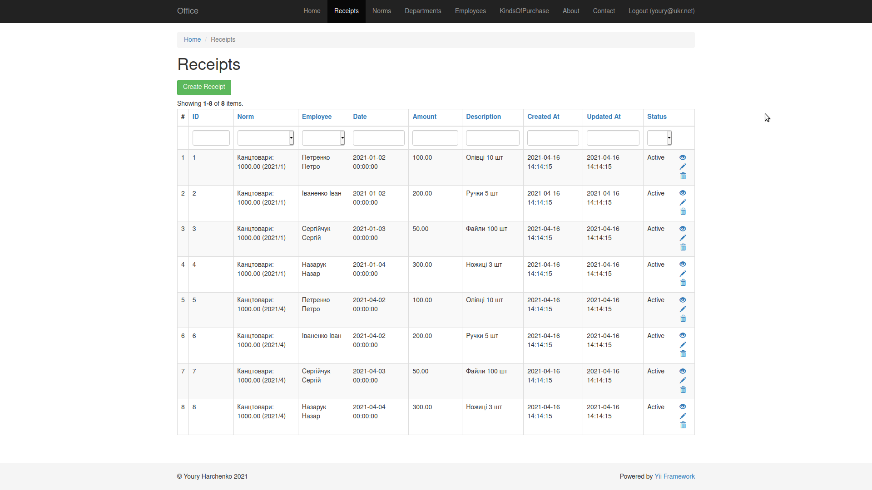Мал 3.1. Форма перегляду списку документів про витрати
Приклад форми перегляду екземплярів сутностей.
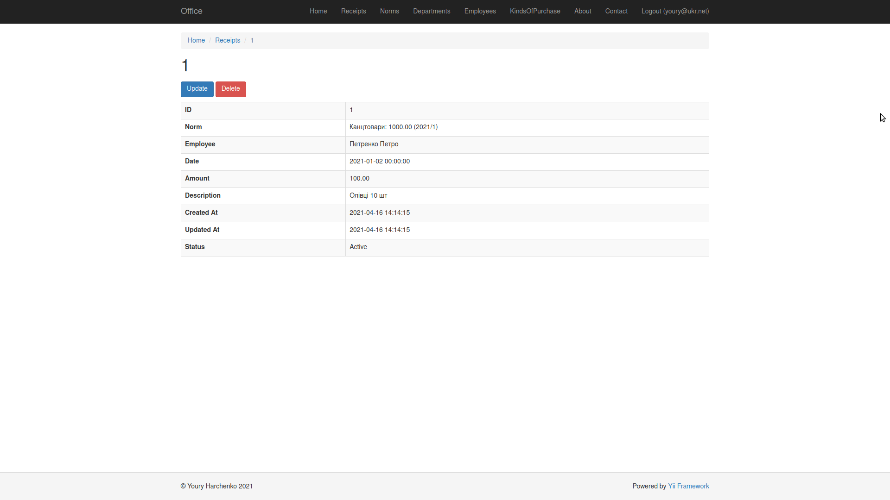Мал 3.2. Форма перегляду документу про витрати
Приклад створення нового екземпляру сутності.
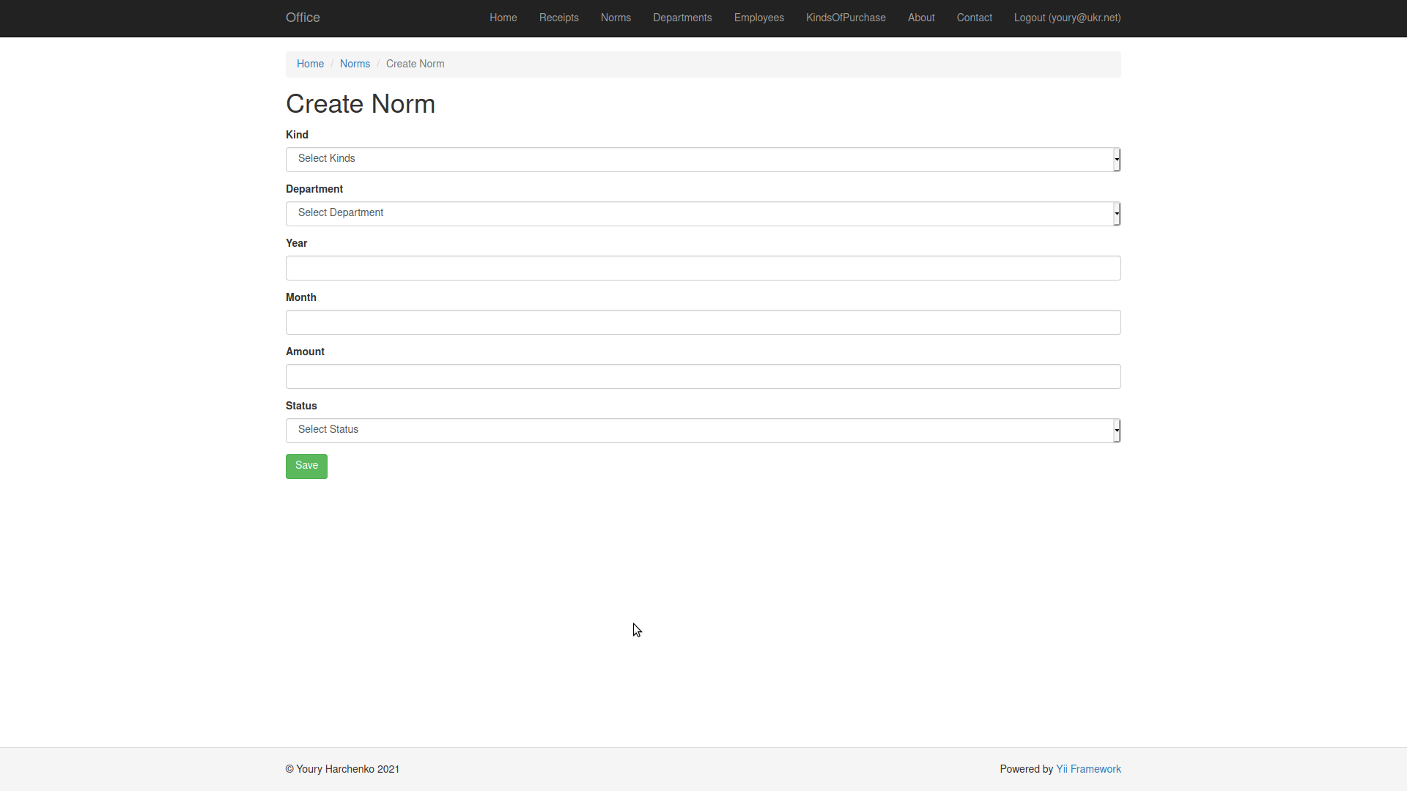Мал 3.3. Форма створення нової норми витрат
Приклад редагування існуючого екземпляру сутності.
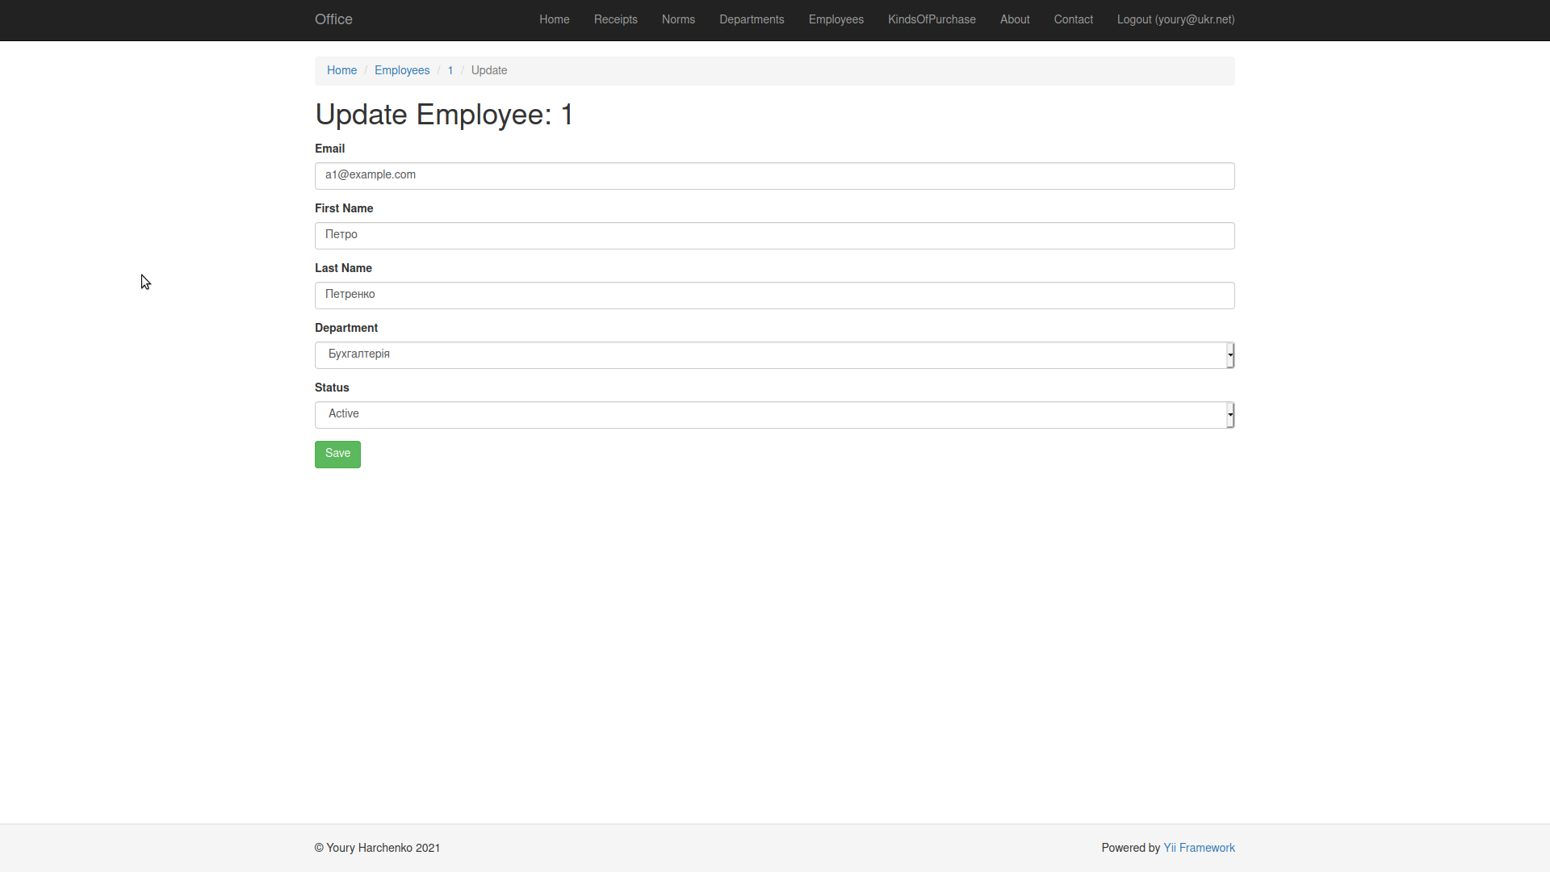Мал 3.4. Форма редагування даних про співробітника

Висновки
- На основі опису предметної області було формалізовано вимоги до системи та розроблено Технічне завдання.
- Виконано аналіз та обрано програмне забезпечення для реалізації бази даних — систему керування базами даних MySQL.
- Розроблено концептуальну та реляційну модель бази даних та виконане розміщення моделі на сервері бази даних.
- Спроектовано бізнес-логіку системи та запрограмовані тригери та збережені процедури на сервері бази даних.
- Заповнено базу даних тестовими даними та виконано тестування запроектованих та запрограмованих обмежень, процедур та тригерів.
- На основі сучасних веб-технологій створено прототип графічного інтерфейсу для роботи з базою даних.
- Результати виконаної роботи можуть бути використані як основа для впровадження в реальному офісі для обліку внутрішньоофісних витрат.

Список використаних джерел
- https://uk.wikipedia.org/wiki/Планування_ресурсів_підприємства
- https://uk.wikipedia.org/wiki/Сценарій_використання
- https://uk.wikipedia.org/wiki/Діаграма_прецедентів
- https://lucid.app/lucidchart/invitations/accept/5afeb881-e4bc-43c9-9c54-c6011144269e?viewport_loc=-43%2C148%2C2219%2C1052%2C0_0
- https://en.wikipedia.org/wiki/Oracle_Database
- https://en.wikipedia.org/wiki/Microsoft_SQL_Server
- https://en.wikipedia.org/wiki/PostgreSQL
- https://en.wikipedia.org/wiki/MySQL
- https://uk.wikipedia.org/wiki/Модель_«сутність_—_зв'язок»
- https://uk.wikipedia.org/wiki/Реляційна_модель_даних
- https://uk.wikipedia.org/wiki/Нормалізація_баз_даних
- https://uk.wikipedia.org/wiki/InnoDB
- https://dev.mysql.com/doc/refman/8.0/en/create-table.html
- https://dev.mysql.com/doc/refman/8.0/en/create-view.html
- https://dev.mysql.com/doc/refman/8.0/en/select.html
- https://dev.mysql.com/doc/refman/8.0/en/create-procedure.html
- https://dev.mysql.com/doc/refman/8.0/en/create-trigger.html
- https://dev.mysql.com/doc/refman/8.0/en/insert.html
- https://dev.mysql.com/doc/refman/8.0/en/update.html
- https://www.yiiframework.com/
- https://www.php.net/

Додаток А. Технічне завдання

1. Загальні положення

1.1. Найменування продукту
Повне найменування системи: "Система ведення обліку внутрішньоофісних витрат" (надалі "система"). Коротка назва програмної системи — "Облік внутрішньоофісних витрат".

1.2. Призначення розробки та область застосування
Програмна система "Система ведення обліку внутрішньоофісних витрат" призначена для збору, обробки та відображення даних про внутрішньоофісні витрати. Система передбачає автоматизацію введення первинних документів про внутрішньоофісні витрати, процедур нормування витрат по підрозділах та видах витрат, формування необхідних для функцій управління та обліку звітів. Система може бути впроваджена для використання в малих та середніх установах, організаціях і підприємствах.

1.3. Мета
Програмна система "Система ведення обліку внутрішньоофісних витрат" дозволить підвищити ефективність роботи співробітників офісів, відповідальних за облік внутрішньоофісних витрат, забезпечить точність та своєчасність інформації для бухгалтерського обліку, зробить процес внутрішньоофісних витрат прозорим, контрольованим та керованим.

1.4. Найменування розробника та замовника.
Розробник даного продукту - студент Харченко Ю. Б. (надалі "розробник").
Замовник програмного продукту - кафедра інформаційних систем і технологій
НУБіП України в межах виконання курсової з дисципліни «Технологія програмування та адміністрування баз даних» (надалі замовник).

2. Підстава для розробки

2.1. Документ на підставі якого ведеться розробка
Робота ведеться на підставі навчального плану за спеціалізацією “Економічна
кібернетика” наказу про закріплення тем курсових робіт за студентами.

3. Вимоги до системи

3.1. Вимоги до функціональних характеристик.

3.1.1. Загальні вимоги
Програмна система має забезпечувати:
- можливість дистанційної роботи з робочих станцій локальної та глобальної мережі підприємства;
- інтерфейс користувача, що не залежить від операційної системи;
- постійний доступ користувачів до системи;
- оптимальне збереження даних (за обсягом та структурою);
- аутентифікацію користувачів та захист інформації від несанкціонованого доступу;
- надійне збереження даних та можливість відновлення даних у випадку непередбачуваних збоїв системи;
- створення архівів даних, що не використовуються протягом визначеного терміну;
- можливість модернізації системи через зміну функціональних потреб користувача або модернізацію обладнання.

3.1.1. Склад виконуваних функцій
Система ведення обліку внутрішньоофісних витрат передбачає реалізацію таких функцій:
- Ведення переліку співробітників офісу, яким надано право робити внутрішньоофісні витрати.
- Ведення дворівневої структури офісу: офіс — відділи.
- Ведення класифікатора внутрішньоофісних витрат.
- Ведення нормативної бази внутрішньоофісних витрат.
- Підтримка розмежування адміністративних та користувацьких прав щодо ведення нормативів внутрішньоофісних витрат.
- Облік первинних документів про внутрішньоофісні витрати, обробка зміни станів документів (“workflow”).
- Контроль та реагування на події пов’язані з порушенням норм внутрішньоофісних витрат.
- Формування звітів для бухгалтерського обліку та управлінських функцій.
- Ведення архіву документів та нормативів минулих періодів.

3.1.2. Організація вхідних і вихідних даних
Вхідними даними є:
- дані про дворівневу структури офісу;
- перелік співробітників офісу, яким надано право робити внутрішньоофісні витрати;
- класифікатор внутрішньоофісних витрат;
- нормативна база внутрішньоофісних витрат;
- дані первинних документів про внутрішньоофісні витрати.
Вхідні дані можуть бути введені через екранні форми або завантажені з текстових файлів імпорту визначених форматів.
Вихідними даними є:
екранні форми, які відображають результати запитів до бази даних;
звіти, які можуть бути отримані як файли в форматі pdf;
експорту даних в текстові файли визначених форматів.

3.1.3. Часові характеристики і розмір пам'яті, необхідної для роботи програми.
Час реакції програми на дії користувача (маніпуляції з пристроями введення даних) не повинен перевищувати 0,25 с.
Час виконання команд меню не більше 3 с.
Відображення масивів даних за запитами не більше 30 с.
Доступність БД – цілодобово.
Операції з’єднання з БД не більше 30 с.
Обсяг оперативної пам'яті, необхідний для роботи сервера системи не менше 2Гб.
Дисковій простір, необхідний для сервера системи не більше 25Gb.
Дисковій простір та оперативна пам’ять робочої станції: згідно з вимогами найновішої версії інтернет-браузерів (Firefox, Chrome, Safari тощо).

3.2. Вимоги до надійності.

3.2.1. Вимоги до надійного функціонування
Система має бути доступна в режимі 24/7. Повна доступність системи
при одночасній роботі до 100 користувачів.
При апаратних збоях, відновлення нормальної роботи програми повинне виконуватися після:
- апаратні збої сервера - перезавантаження ОС сервера;
- апаратні збої робочої станції – перезавантаження ОС ПК, запуск інтернет-браузера, вхід в систему по посиланню;
- мережеві збої — відновлення функціонування мережі, оновлення вмісту інтернет-браузера;
- СУБД повинна повертатись в найближчий несуперечний стан – передбачити точки відновлення.
При збоях програмного забезпечення:
- система повинна забезпечувати можливість відновлення даних та фіксацію і «відкат» транзакцій.
- в системі має бути реалізована коректна обробка виняткових ситуацій.

3.2.2. Контроль вхідної і вихідної інформації
Для контролю коректності вхідної інформації та захисту від помилок користувача:
- Перевірка відповідності даних доменам інформаційних атрибутів;
- Використанням механізму авто заповнення та вибору за переліком для зв’язаних даних;
- Визначені некоректні дії повинні супроводжуватись повідомленнями про помилку і блокуванням операцій оновлення даних.

3.2.3. Час відновлення після відмови.
Час відновлення після відмови, не пов'язаною з роботою програми, залежить від причин виникнення відмови.

3.3. Умови експлуатації і збереження
Програма використовується у багатокористувальницькому середовищі. Регламенті операції проводити за графіком:
створення резервних копій даних: 1 раз на тиждень;
збереження резервної копії журналу транзакцій – 1 раз на тиждень;
архівування даних – 1 раз на місяць.
Збереження архівних копій - на визначених носіях. Збереження резервних копій – на визначеному диску без перезапису. Знищення копій за регламентом.

3.4. Вимоги до інформаційної і програмної сумісності.

3.4.1. Вимоги до методів рішення і мов програмування
Вибір методів рішення здійснюється розробникам без узгодження з замовником. СУБД обирається у відповідності до характеристик визначених в п.3. З замовником погоджується вибір варіанту за вартісною ознакою.

3.4.2. Вимоги до системи програмних засобів.
Вимоги до програмного забезпечення сервера:
- ОС – Linux Ubuntu Server 18.04 або новіше, Docker 19.03 або новіше;
- СУБД визначається встановлюється та налаштовується розробником (ліцензування СУБД виконується замовником).
Вимоги до програмного забезпечення робочої станції:
ОС — будь яка придатна до повноцінного функціонування найновішої версії інтернет-браузерів (Firefox, Chrome, Safari тощо).
Робоча станція має бути клієнтом мережі tcp/ip та мати мережевий доступ до сервера системи.

3.5. Вимоги до складу і параметрів технічних засобів.
Вимоги до складу технічних засобів:
1. Сервер:
- сервер у базовій конфігурації із підтримкою RAID або віртуальний сервер з виділеними необхідними ресурсами;
- засоби для під’єднання до мережі.
2. Робоча станція:
пристрій на базі процесорів Intel, AMD, ARM у стандартній комплектації;
периферійні пристрої друку;
засоби для під’єднання до мережі.

